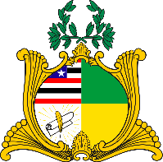
ESTADO DO MARANHÃO
ASSEMBLEIA LEGISLATIVA
GABINETE DO DEPUTADO ESTADUAL DR. YGLÉSIO

REQUERIMENTO N° /2023

Senhora Presidente,

Na forma do que dispõe o Regimento Interno desta Assembleia, requeiro a V. Exa. que, após ouvido o Plenário, seja determinado que tramite em regime de urgência o Projeto de Lei nº 736/2023, de minha autoria, o qual dispõe sobre a revogação da Lei nº 10.246/2015, que versa sobre a criação da comissão estadual de prevenção à violência no campo e na cidade - COECV e dá outras providências.
Considerando que há flagrante violação ao princípio da separação entres os poderes e sendo necessário afastar imediatamente os seus efeitos, com o fito de preservar a harmonia entre o Legislativo, Executivo e Judiciário, justifica-se o presente requerimento de urgência.
Assembleia Legislativa do Estado do Maranhão, em 29 de novembro de 2023.

DR. YGLÉSIO
DEPUTADO ESTADUAL

